cid:image003.jpg@01D030AA.9208D3D0UYGULAMA TALİMATI NO 2.

MARMA POLSKIE FOLIE TARAFINDAN İMAL EDİLEN İLK KAT SU YALITIM ÖRTÜSÜ ÜZERİNDEKİ HAVALANDIRMA BOŞLUKLARINA (İKÖ) İLİŞKİN ŞARTLAR

Bu uygulama talimatı Marma Polskie Folie tarafından imal edilen İlk Kat Su Yalıtım Örtüsü (bundan böyle İKÖ olarak ifade edilecektir) üzerinde havalandırma boşlukları açılmasına ilişkin en önemli kuralları içermektedir.

1. **İKÖ** yüksek miktarda suyun buharlaşmasına imkân tanır, böylece doğrudan ısı yalıtımı üzerine monte edilebilir. Ancak, sistemin düzgün işleyişi buharın çatı yapısı ve termal yalıtımdan uzaklaştırılması, yani dışarı atılması ile doğru orantılıdır, Bunun için, buharın membran üzerindeki alandan devamlı bir biçimde uzaklaşmasının sağlanması gerekir. Membran yüzeyi boyunca sağlanan hava akımı buhar için doğal taşıyıcı işlevi görür ve çatıdan buharın sürekli olarak uzaklaştırılmasını amaçlar. **Bu nedenle, tüm İKÖ'lerin doğru bir şekilde çalışmasının temel şartı bu yüzey üzerinde sürekli hava akımının sağlanmasıdır.**
2. Sabit/durağan hava, buharın önünde engel teşkil eder. Eğer hava akımı olmaz ise, ısı yalıtımından gelen su buharının İKÖ'den geçişi engellenecektir. Sonuç olarak, İKÖ üzerindeki alan, su buharı ile aşırı doygun hale gelecek ve İKÖ'nün her iki tarafındaki kısmi basınç eşitlenecektir. Membran boyunca hava akımı sağlamak üzere, membran üzerine ve son kaplama altına boydan boya buhar geçirgen olan, giriş ve çıkış ventleri olan bir havalandırma boşluğu tesis edilmelidir. Mertekler üzerine yerleştirilen kaplamanın altında, bu tür bir boşluk, (saçaklara dik bir şekilde) kirişler boyunca sabitlenen karşı-mertekler ile oluşturulur. Boşluğun boyutlarının çatı projesinde belirlenmesi gerekir. Eğer projede boyutlar belirlenmemiş ise, İKÖ imalatçısı olarak **Marma Polskie Folie Sp. z o.o, IFD (**Uluslararası Çatıcılık Mamülleri Ticareti Federasyonu) tavsiyelerine göre hazırlanan Polonya Çatıcılar Birliği kılavuzuna uygun olarak Polonya ikliminin özellikleri dikkate alınarak DIN 4108 Bölüm 3 (1996'dan itibaren) standardına göre hazırlanan aşağıdaki tablolardaki temel ölçülerin kullanılmasını tavsiye eder. Daha dengeli hava koşullarının hakim olduğu ülkelerde daha az eğimli çatılar için daha alçak bir boşluk bırakılabilir.

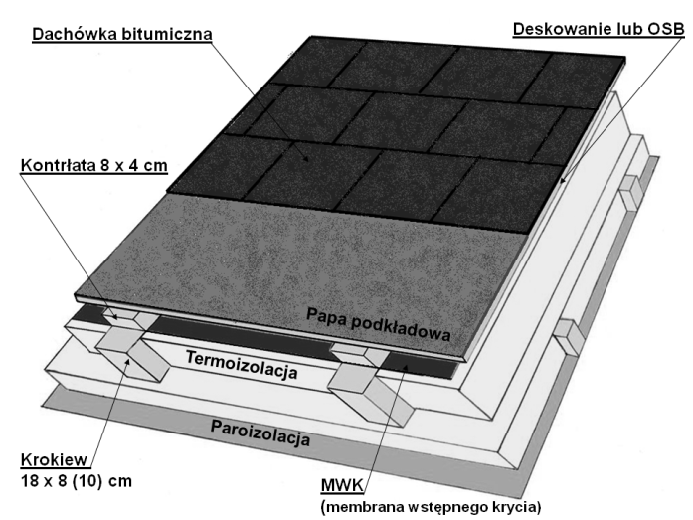

Resim 2

Bitümlü çatı kaplaması

Kiriş 18x8(10) cm

Ü Çatı

Buhar Kesici

Isı yalıtımı

Mertek 8x4cm

Ü Çatı

İKÖ

Panel yada OSB

Ü Çatı

Temel asfalt kaplama

İKÖ

Ü Çatı

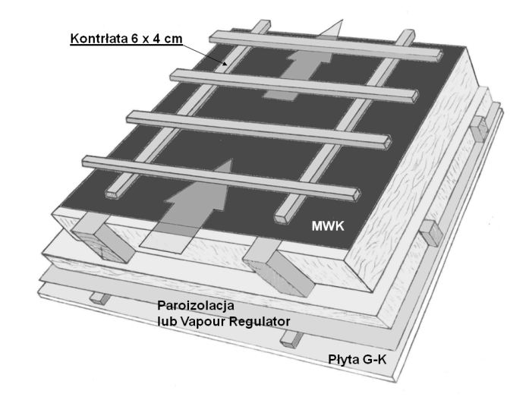

Mertek 6x4 cm

Buhar Kesici veya buhar regülatörü

Panel G-K

Resim 1

**IKÖ**

# **Tanımlar ve Açıklamalar**

Bu uygulama kılavuzu, nihai kaplamanın türüne bağlı olarak farklı çatı sistemlerinde İKÖ üzerinde havalandırma boşluğunun nasıl tesis edileceğini açıklamaktadır. Aşağıdaki niteliklere sahip çatılarda, bu tür hava boşluklarının inşası için aynı kurallar geçerlidir:

a) **İKÖ**'nün, çatı arası kullanılan çatılarda kirişler arasına monte edilmiş ısı yalıtımı üzerine yerleştirildiği çatılar – Resim 1 ve Resim 2.

b) Isı yalıtımının tavanda yer aldığı, kullanılmayan çatı arasında, **İKÖ'**nün çatı makası üzerine yerleştirildiği çatılar.

Resim 1'deki şema havalandırmasız çatıda havalandırmalı bir kaplaması olan bir çatıyı göstermektedir. Resim 2'de yer alan şema ise, havalandırmasız bir kaplamaya sahip havalandırmalı bir çatıyı göstermektedir. Her iki durumda da İKÖ, aynı şekilde çalışmakta ve üzerinde aynı kurallara göre tesis edilmiş bir hava boşluğunu gerekli kılmaktadır. Tablo 1 ve Tablo 2'de belirtilen kurallar, İKÖ’nün, metal kaplama altında ara katman olarak çatı kaplaması (Bkz. Uygulama Talimatı 10.) üzerine monte edildiğinde de geçerlidir. Bu tür çatılarda da çatı kaplama altında olması gereken havalandırma boşluklarının ( Resim 3) bu tablolara göre inşa edilmesi gereklidir.

# **Tablo 1**

# **20º - 80º ( 36% - 60%) EĞİMLİ ÇATILARDA KAPLAMA VE MEMBRAN ARASINDA OLMASI GEREKEN HAVALANDIRMA BOŞLUĞU İÇİN GEREKLİ OLAN EN DÜŞÜK KESİTLER**

|  |  |  |  |
| --- | --- | --- | --- |
| Boşluk Uzunluğu | Boşluk Girişi | Boşluk Yüksekliği | Boşluk Çıkışı |
| Kiriş Uzunluğu | Saçaklardaki minimal aktif yüzey alanı | Minimal çapraz mertek yüksekliği | Mahya veya köşe üzerinde (çatı yüzeyine dayandırılabilen) minimal  aktif yüzey alanı |
| [ m ] | [saçağın cm2 / m ˊsi] | [ cm ] | [ Mahya veya köşenin cm2 / mˊsi] |
| **5**  **6**  **7**  **8**  **9**  **10**  **11**  **12**  **13**  **14**  **15**  **16**  **17**  **18**  **19**  **20**  **21**  **22**  **23**  **24**  **25** | 200  200  200  200  200  200  220  240  260  280  300  320  340  360  380  400  420  440  460  480  500 | 3,5  3,5  3,5  3,5  3,5  3,5  3,5  4,0  4,0  4,0  4,5  5,0  5,0  5,5  5,5  6,0  6,0  6,0  6,5  6,5  7,0 | 50  50  55  50  50  50  55  60  65  70  75  80  85  90  95  100  105  110  115  120  125 |

Metal kaplama (sac, profil, plaka) altında 25°ˈden daha düşük eğilimli çatılarda, mahya ve köşelerde kar birikmesi olasılığı sebebiyle boşluğun kar ile kapatılmasını önlemek için (yüksek mahya olarak da anılan) yükseltilmiş çıkışlar inşa etmek gerekir. Yapılacak ilavenin yüksekliği bulunulan bölgeye ve çatı inşasını düzenleyen kurallara göre farklılık gösterebilir. Ancak, çıkışın kaplama sathından yüksekliği 15 cm’den az olmamalıdır.

# **Tablo 2**

# **5º -19º (18% - 35%) EĞİMLİ ÇATILARDA KAPLAMA VE MEMBRAN ARASINDA OLMASI GEREKEN HAVALANDIRMA BOŞLUĞU (ALANI) İÇİN GEREKLİ OLAN EN DÜŞÜK KESİTLER**

|  |  |  |  |  |
| --- | --- | --- | --- | --- |
| Boşluk Uzunluğu | Boşluk Girişi | Boşluk Yüksekliği | | Boşluk Çıkışı |
| Kiriş Uzunluğu | Saçaklardaki  minimal aktif yüzey alanı | Minimal çapraz mertek yüksekliği | | Mahya veya köşe üzerinde (çatı yüzeyine dayandırılabilen) minimal  aktif yüzey alanı |
| 11º - 15 º  18% – 26 % | 16 º - 19 º  27% – 35 % |
| [ m ] | [saçağın cm2 / mˊsi] | [ cm ] | | [Mahya veya köşenin cm2 / mˊsi] |
| **5**  **6**  **7**  **8**  **9**  **10**  **11**  **12**  **13**  **14**  **15**  **16**  **17**  **18**  **19**  **20** | 200  200  200  200  200  200  220  240  260  280  300  320  340  360  380  400 | **7**  **7**  **7**  **8**  **8**  **9**  **9**  **9**  **10**  **10**  **11**  **11**  **11**  **13**  **13**  **13** | **5**  **5**  **5**  **6**  **6**  **7**  **7**  **7**  **8**  **8**  **9**  **9**  **9**  **11**  **11**  **11** | 50  50  55  50  50  50  55  60  65  70  75  80  85  90  95  100 |

**Tablo 3.**

**Boşluk girişini koruyan bandın boyutu**

|  |  |  |
| --- | --- | --- |
| Tablo 1ˊe göre havalandırma boşluğu girişinin minimum boyutu (Örnek boyutlar) | Geçiş alanının girişi koruyan bandın toplam alanına oranı | Bandın, alan olarak Sütun 1ˊde tavsiye edilen minimal akımlara tekabül eden, yüzeyi |
| [ saçağın cm2 / m’si ] | [ % ] | [saçağın cm2 / m’si |
| 200  ( havalandırma boşluğunun/kiriş uzunluğunun 10 m’si) | 40  50  60  70 | 500  400  335  285 |
| 300  (havalandırma boşluğunun/kiriş uzunluğunun 15 m’si) | 40  50  60  70 | 750  600  500  430 |

Resim 3

Metal Panel

Mertek 8(6)x4 cm

Kiriş

Kılıf (OSB, panel vs.

İKÖ

Isı yalıtımı

Boşluk Materyali

Buhar Bariyeri

rys. 3 - 2.tif

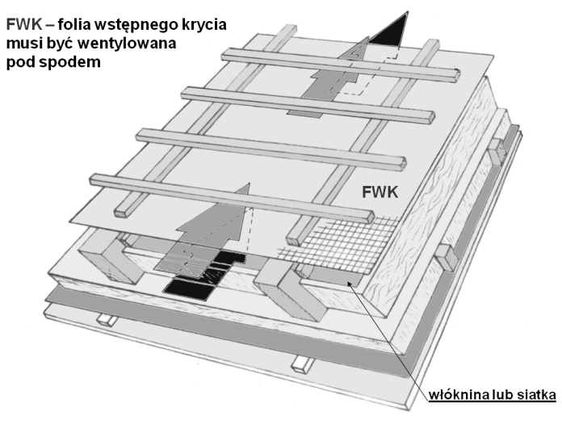

İKF örtüsü havalandırılmalıdır

File

İKF

Resim 4

**Açıklamalar**

1. Bu uygulama talimatı Marma Polskie Folie ve Lenko tarafından imal edilen düşük seviye buhar dengeleyici İlk Kat Kaplama Folyosu (İKF) için de geçerlidir. Çatı arası kullanılabilen çatılarda İKF, iki havalandırma boşluğu gerektiren sistemlerde mertekler üzerinde yer alan kaplamaların sızdırmazlığını sağlamaktadır (Resim 4).
2. Çatı ve kaplamalarının havalandırmasının doğru bir şekilde gerçekleştirilmesi için, bölgesel düzenlemelere ve iklim gerekliliklerine uyarlanmış alternatif çözümler de bulunmaktadır.
3. Hareketli çatılar için, İKÖ üzerinde uygun havalandırmaya ortamı sağlayacak hava akımının oluşturulması için ayrı bir havalandırma projesinin hazırlanması gereklidir. Bazı durumlarda, özellikle büyük çatılarda, suni (mekanik) havalandırma uygulanması gereklidir.
4. Çatı bünyesinden havalandırma boşluğu vasıtasıyla alınabilecek su buharı miktarı sınırlıdır. Bu nedenle, boşluk altına yerleştirilecek tüm materyalin (Örneğin, İKÖ, ısı yalıtımı, buhar yalıtım filmi) su buharına toplam dayanıklılığı, Tablo 4ˊe (veya DIN 4108-3ˊe) göre belirlenmelidir. Neticede sistemin dayanımı, buhar yalıtım filminin dayananımı kadar olacaktır.

**Tablo 4.**

**Havalandırma boşluğunun altındaki tabakaların, difüzyon eşdeğeri hava kalınlığı cinsinden toplam difüzyon mukavemeti**

|  |  |
| --- | --- |
| **Kiriş uzunluğu** | **Sd** |
| 10 mˊye kadar | ≥ 2 m |
| 10 mˊden to 15 mˊye kadar | ≥ 5 m |
| 15 mˊden uzun | ≥ 10 m |

**Bu kullanma talimatı Mayıs 2019 itibariyle mevcut bilgiler ışığında hazırlanmıştır.**

İlave bilgi aşağı yer alan web sayfalarından edinilebilir:

[www.marma.com.pl](http://www.marma.com.pl) i [www.dachowa.com.pl](http://www.dachowa.com.pl) .